Пп

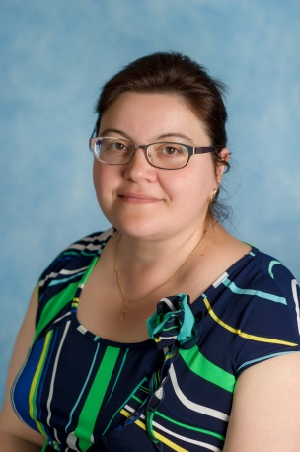

УЧИТЕЛЬ- ЛОГОПЕД
ЕРМИЛОВА ИРИНА ВЛАДИМИРОВНА
Квалификация: Высшая кв. кат. Приказ Мин. обр. МО № 1123 от 29.03.2019г
Педагогический стаж работы:19 Образование: Высшее, МГПИ им. В.И. Ленина, Квалификация-преподаватель дошкольной педагогики и психологии, организатор- методист дошкольного воспитания, педагог по развитию и коррекции детской речи.Специальность - дошкольная педагогика и психология. Диплом ШВ № 242191, 01.07.1996г Профессиональная переподготовка: ГБОУ ВО МО «Академия социального управления», г. Москва , Диплом ПП-I 003918, 2018г, 612 часов Курсы повышения квалификации: 2019г «Специальная педагогика. Логопедия», 180 часов

